**Nama :** Muhammad Hikmal Al-Ghifary

**NIM :** 244107020074

**Kelas :** 1B (D-IV Teknik Informatika)

**Percobaan 1 : Studi Kasus Pengisian Nilai Mahasiswa di SIAKAD**

1. Buat repository baru pada akun Github Anda, beri nama daspro-jobsheet3

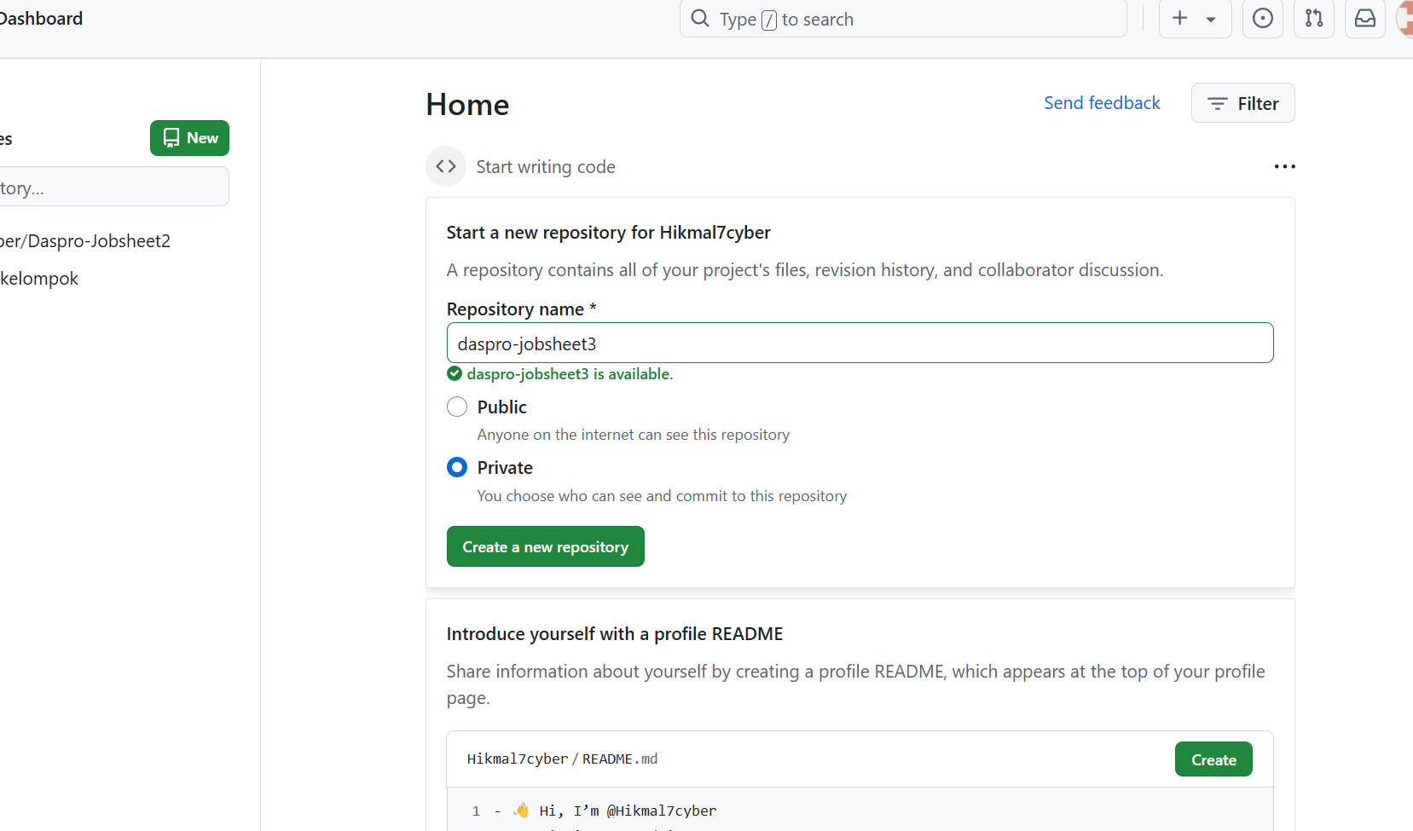

1. Buat file baru, beri nama SiakadNoAbsen.java

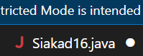

1. Buatlah struktur dasar program Java yang terdiri dari fungsi main().

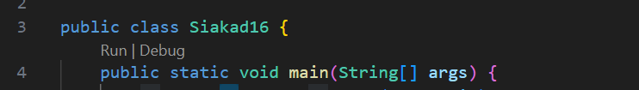

1. Tambahkan library Scanner di bagian atas (luar) class SiakadNoAbsen



1. Buat deklarasi Scanner dengan nama variabel sc di dalam fungsi main()



1. Deklarasikan semua variabel dengan tipe data yang sesuai berdasarkan hasil identifikasi

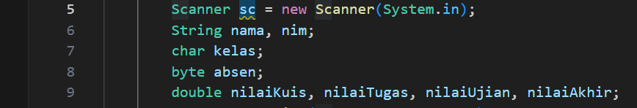

1. Tuliskan perintah untuk memasukkan nama, nim, kelas, absen, serta nilai dengan memanfaatkan Scanner

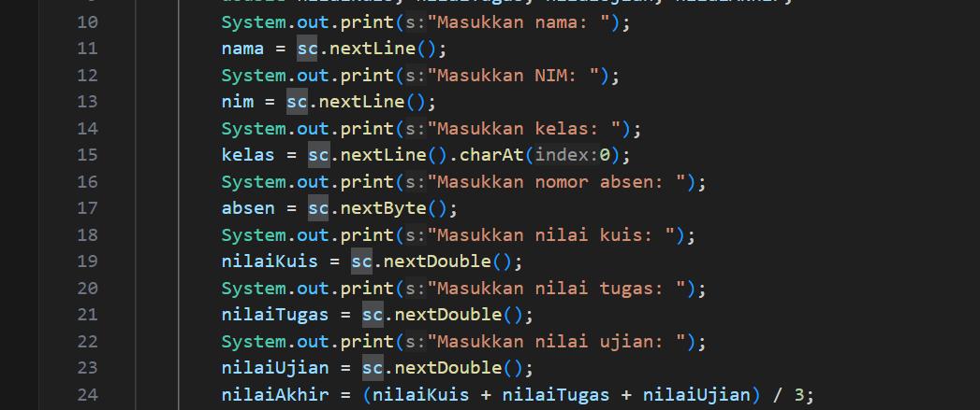

1. Tampilkan data mahasiswa yang terdiri dari nama, nim, kelas, absen, dan nilaiAkhir



1. Commit dan push kode program ke Github

**Test Run**

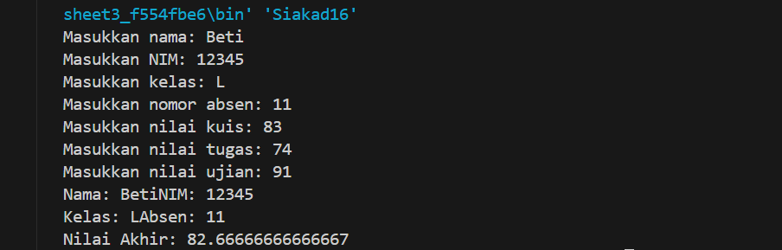

**Pertanyaan**

1. tipe data yang digunakan untuk nilaiKuis, nilaiTugas, dan nilaiUjian adalah double karena dalam penilaian biasanya terdapat bilangan riil (contoh : 92,3). Jika menggunakan int, maka nilai akan terpotong yang Dimana hal tersebut sangat merugikan serta akan sulit dalam konfersi nilai angka ke nilai huruf.
2. Kode sc.nextLine berarti user harus menginput sesuatu untuk menunjukkan hasil

Kode charAt(0) berarti karakter pertama pada string yang akan dibaca

1. Deklarasi scanner berfungsi untuk membaca input dari berbagai sumber, seperti keyboard (input pengguna), file, atau string
2. Menghapus charAt(0) dan hanya menyisakan kelas = sc.nextLine
3. Mengubah penamaan variabel nilaiAkhir menjadi Nilai-Akhir, compile dan run program menyebabkan eror karena dalam penamaan variabel hanya boleh menggunakan dollar ($) dan garis bawah (_) sebagai lambing. Selain itu menyebabkan error
4. Modifikasi kode program sehingga terdapat empat komponen nilai yang dimasukkan untuk menghitung nilai akhir yaitu nilai kuis dengan bobot 20%, nilai tugas dengan bobot 15%, nilai UTS dengan bobot 30%, dan nilai UAS dengan bobot 35%

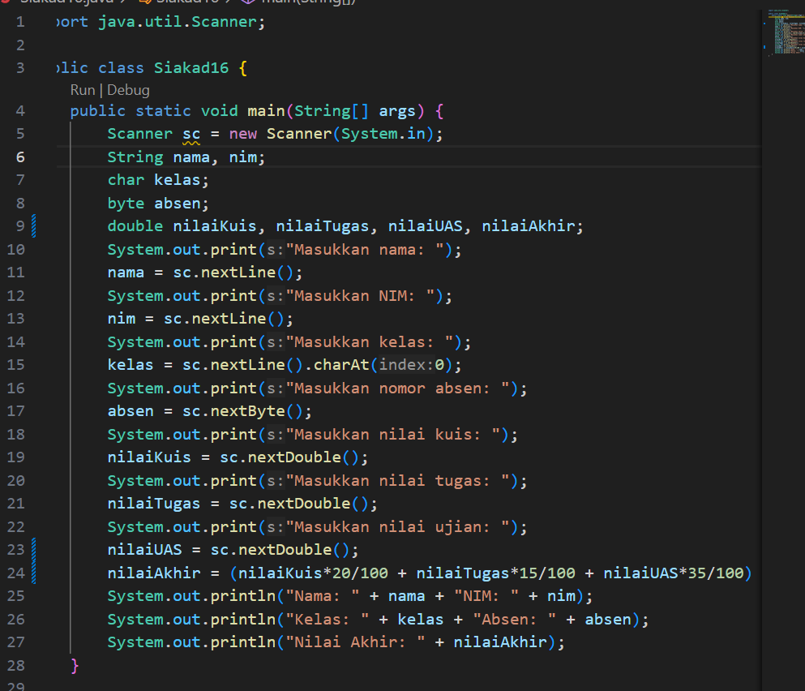

**Percobaan 2 : Studi Kasus Transaksi di Kafe**

1. Buat file baru, beri nama KafeNoAbsen.java
2. Buatlah struktur dasar program Java yang terdiri dari fungsi main().

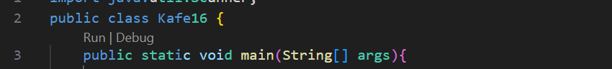

1. Buat deklarasi Scanner dengan nama variabel input di dalam fungsi main()



1. Deklarasikan semua variabel dengan tipe data yang sesuai berdasarkan hasil identifikasi. Sertakan perintah untuk memasukkan keanggotaan, jmlKopi, jmlTeh, dan jmlRoti dengan memanfaatkan Scanner. Tuliskan juga perintah untuk menghitung nominalBayar dengan mengurangi totalHarga dengan diskon

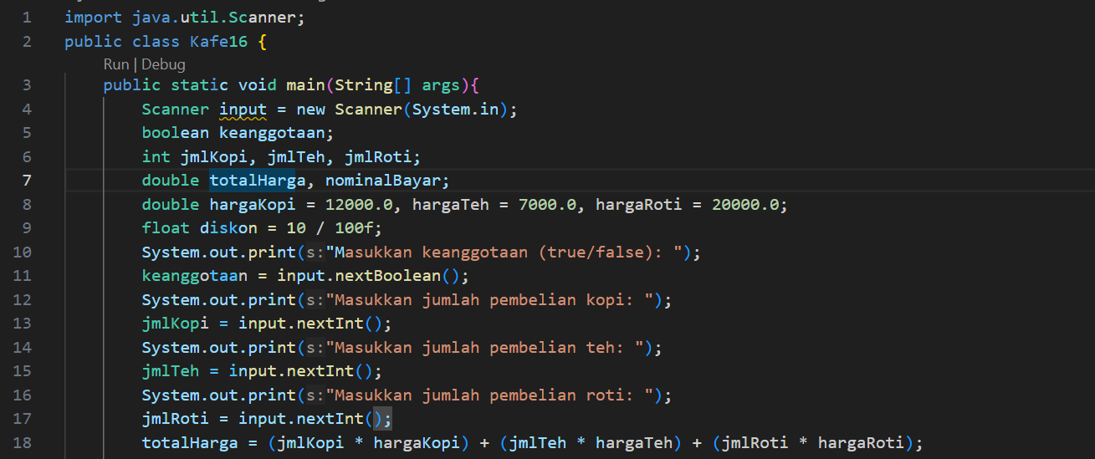

1. Tampilkan keanggotaan, jumlah masing-masing item pembelian, dan nominal bayar



1. Compile dan run program, lalu Commit dan push kode program ke Github

**Test Run**

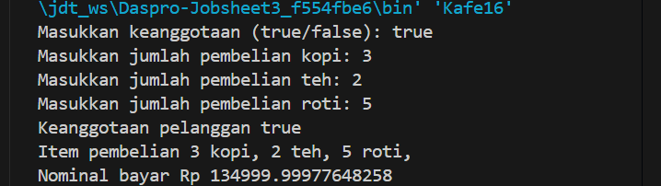

**Pertanyaan**

1. Penambahan f tersebut merupakan Literal Floating Point dimana angka / karakter 10/100 akan diperlakukan seperti tipe float sehingga perhitungannya akan lebih detail
2. Hal yang terjadi apabila huruf ‘f’ pada soal nomor 1 dihapus adalah perubahan di nominal bayar

SEBELUM DIHAPUS



SESUDAH DIHAPUS

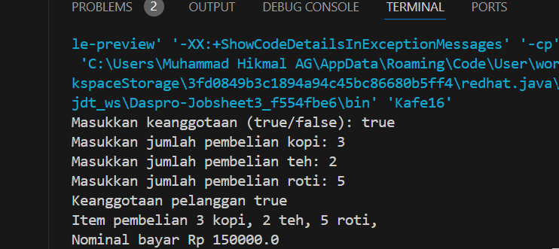

1. Setelah diubah ke integer

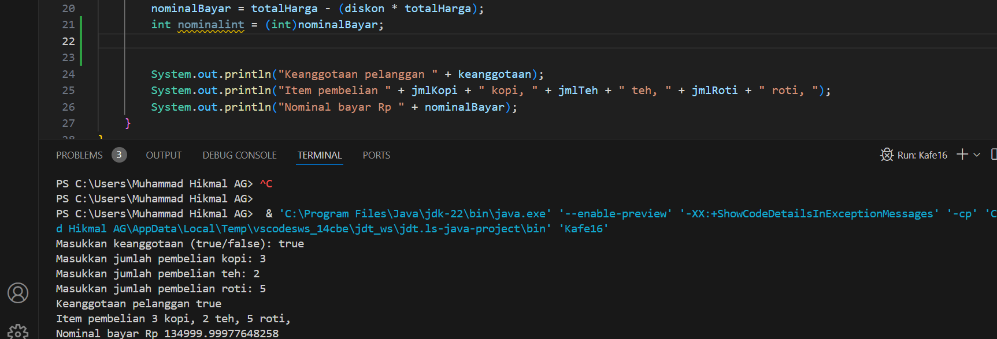

1. Setelah diubah ke totalbyte

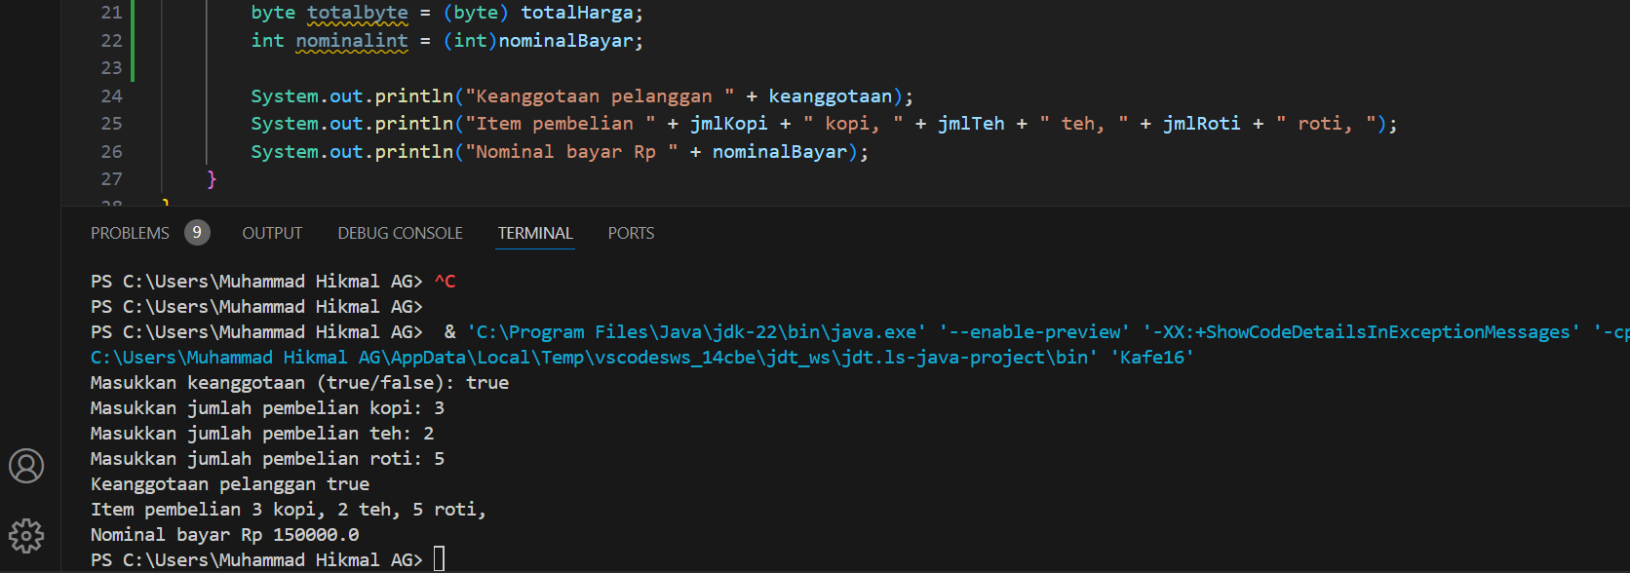

1. Karena terdapat perpindahan tipe data yang semula double, diubah menjadi byte
2. Casting berarti melakukan perubahan tipe data. Baikdari kecil ke ukuran yang lebih besar, maupun sebaliknya. Hal ini dilakukan agar tipe data yang disimpan tidak boros penyimpanan (digunakan seperlunya). Jika ukuran terlalu kecil, maka menyebabkan error. Jika terlalu besar, tetap bisa dipakai, namun akan boros penyimpanan datanya (karena tidak dipakai)

**TUGAS**

**TAGIHAN LISTRIK**

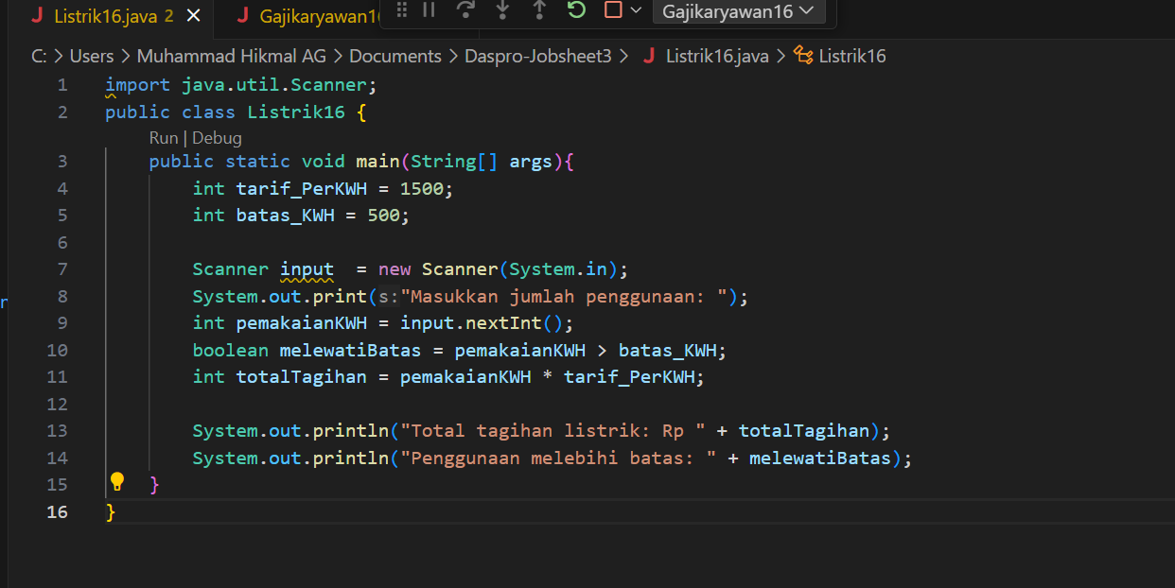

**Input :**

1. Tarif Listrik per KWH = 1500
2. Batas penggunaan = 500 KWH

**Output :**

1. Tagihan Listrik dalam n KWH
2. Apakah penggunaan melebihi batas

**Algoritma :**

1. Masukkan jumlah penggunaan Listrik
2. Untuk mendapat tagihan, hitung dengan ***Tarif Listrik per KWH * jumlah penggunaan***
3. Untuk mengukur apakah pemakaian lebih dari batas, gunakan perbandingan jika ***pemakaian > batas KWH, maka bernilai true (berlebih) dan false (jika tidak berlebih)***
4. Output berupa tampilan tagihan dan batas pemakaian apakah berlebih atau tidak

**GAJI KARYAWAN**

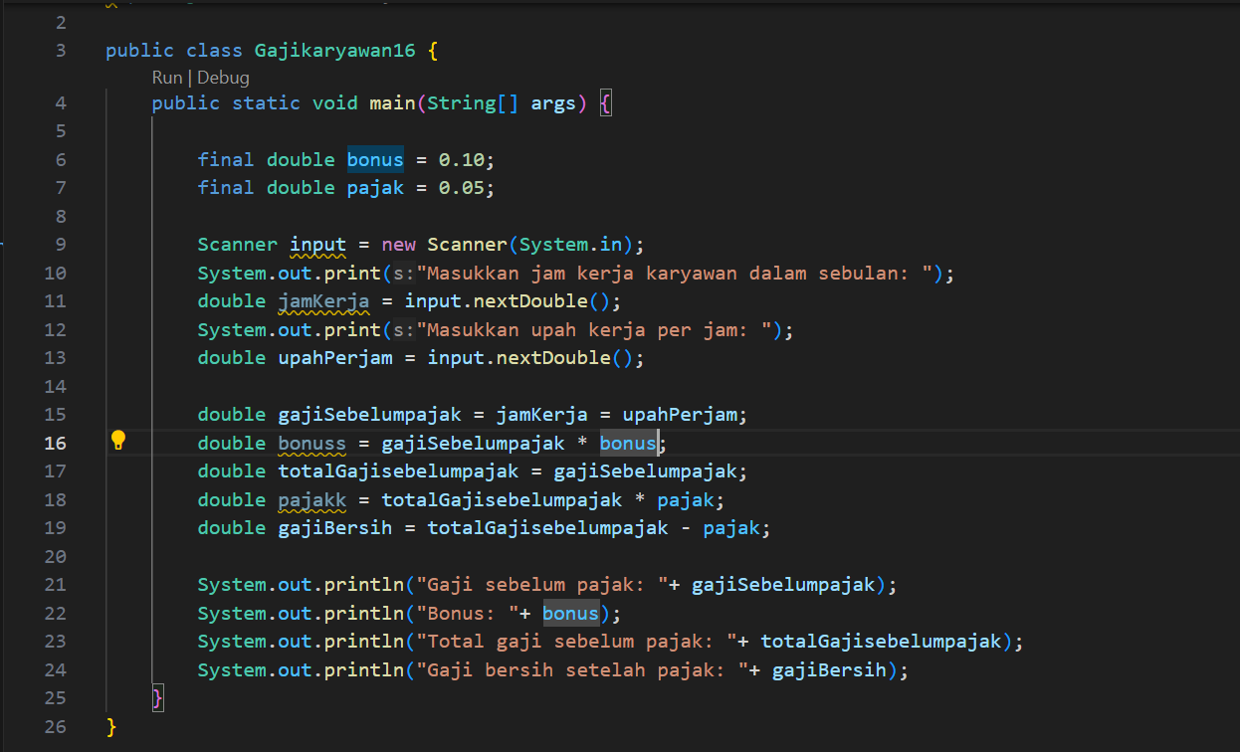

**Input :**

1. Bonus 10%
2. Pajak 5%

**Data lain :**

1. Jumlah jam kerja
2. Upah per jam

**Output :**

1. Gaji sebelum pajak
2. Bonus
3. Gaji setelah pajak

**Algoritma :**

1. Masukkan jam kerja karyawan dalam sebulan
2. Masukkan besaran upah per jam
3. Hitung bonus = gaji + (gaji*bonus)
4. Hitung pajak = gaji setelah pajak – besar pajak
5. Gaji bersih = Total sebelum pajak – pajak
6. Output berupa Gaji sebelum pajak, bonus, dan gaji setelah pajak